Voorbeeld voedingsbeleid basisschool

Dit is een voorbeeld voedingsbeleid voor de basisschool. Gebruik dit bestand als basis en pas het naar wens aan (met name de teksten die geel zijn gemaakt). Het kan zijn dat jouw school nog niet zover is om dit in één keer door te voeren. Maar elke stap in deze richting levert verbetering op.
Op www.voedingscentrum.nl/gezondopschool vind je behalve handvatten voor het voedingsbeleid, nog meer inspiratie en informatie over voeding op school.

Gebruik dit voorbeeld voedingsbeleid bij het werken aan het Vignet Voeding van Gezonde School. Op www.gezondeschool.nl vind je meer informatie over het werken aan een Gezonde School.

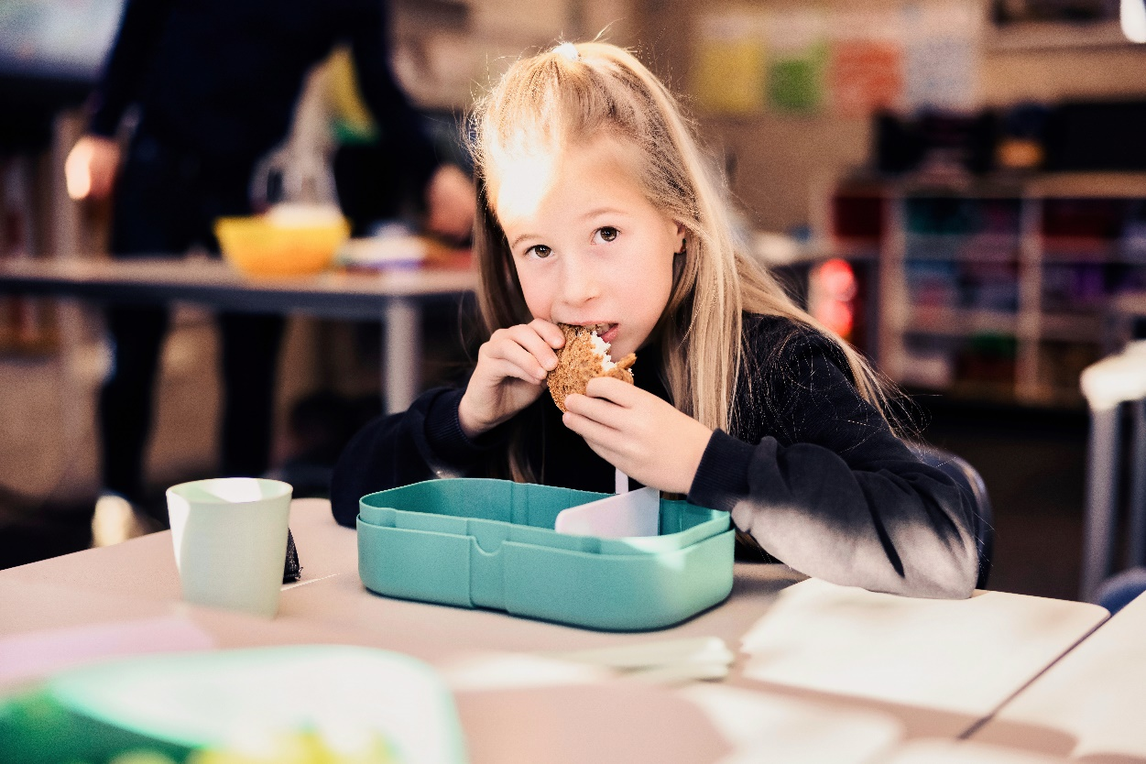

Inhoud
1. Gezond en duurzaam met de Schijf van Vijf 2
2. Eten met aandacht 2
4. De grote pauze 3
5. Drinken 5
6. Traktaties 6
7. Allergieën en dieetwensen 7
8. Duurzaamheid 7
9. Toezicht op beleid 7
10. En we doen nog meer 8

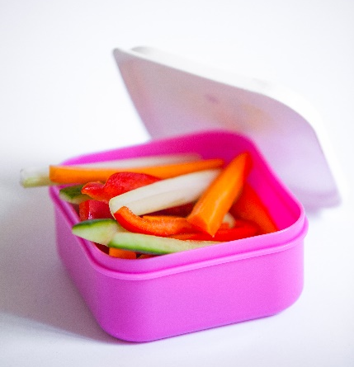
Gezond en duurzaam met de Schijf van Vijf
Op onze school maken we gezond en duurzaam eten voor iedereen makkelijk. Kinderen zijn volop in de groei en in ontwikkeling. Gezonde voeding zorgt voor genoeg energie en voedingsstoffen om lekker te spelen en te leren. Ook willen we rekening houden met het milieu. Als leerkrachten geven we daarin het goede voorbeeld. Samen met leerlingen en ouders/verzorgers zorgen we ervoor dat gezond en duurzaam eten op onze school de normaalste zaak van de wereld is.

Met dit voedingsbeleid laten we zien hoe we dat doen. Het is gebaseerd op de richtlijnen Schijf van Vijf van het Voedingscentrum. Wij stimuleren daarom voornamelijk producten te eten die in de Schijf van Vijf passen. Die zijn goed voor je gezondheid, en beter voor het milieu.

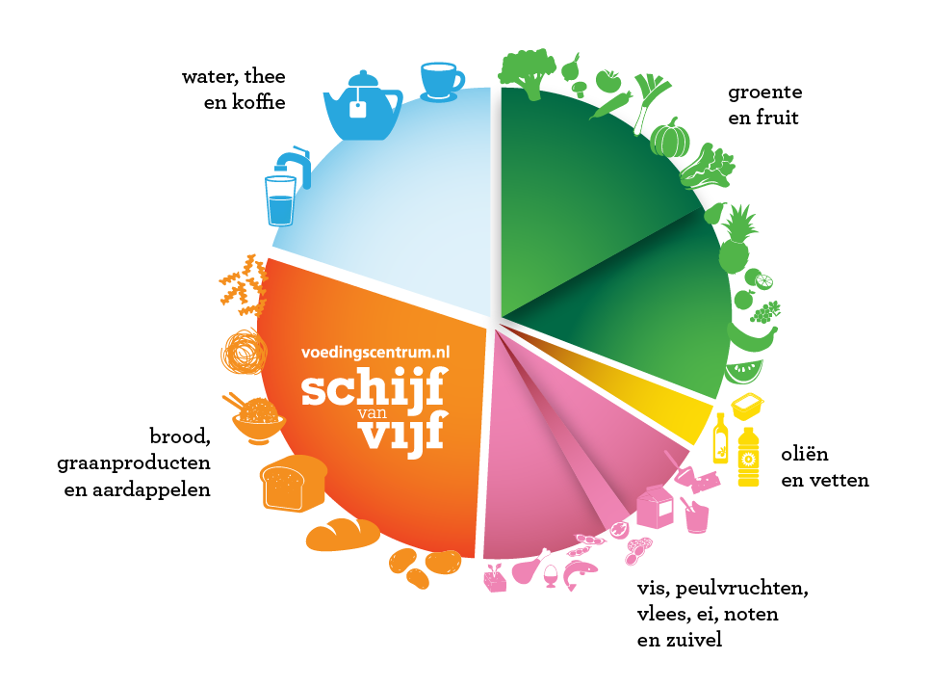

Eten met aandacht

Wij hanteren vaste eetmomenten. Een duidelijk dagritme geeft rust en houvast aan kinderen. We eten gezellig samen aan tafel, zowel tussen de middag als tijdens de ochtendpauze.

We nemen voldoende tijd voor de eetmomenten, zodat kinderen rustig kunnen eten en drinken. We eten met aandacht, zonder afleiding. Het creëert een mooi moment om met elkaar in gesprek te gaan over waar ons eten en drinken vandaan komt bijvoorbeeld. Televisie of speelgoed leidt af en dat kan ervoor zorgen dat kinderen niet in de gaten hebben hoeveel ze eten. Daardoor kunnen ze te veel of te weinig eten.

- De ochtendpauze
We stimuleren ouders om voor de ochtendpauze een gezonde pauzehap mee te geven zoals groente en fruit. Ouders worden aangespoord om koek en snoep thuis te laten.

Voorbeelden van pauzehappen op onze school:
- Fruit, zoals appel, peer, banaan, kiwi, druiven, aardbeien en mandarijn.
- Gedroogd fruit, zoals een doosje rozijnen of een een handje abrikozen of dadels.
- Groente, zoals worteltjes, komkommer, paprika , snoeptomaatjes en radijsjes.
- Een handje ongezouten noten*, zoals walnoten, pinda’s of hazelnoten.
- Volkoren of bruine boterham, volkoren knäckebröd of een volkoren mueslibol. Kijk voor geschikt beleg in de tabel ‘Voorbeelden van een gezonde lunch’.
  - *Let op: ook grotere kinderen kunnen zich verslikken in hele noten en pinda’s. Voor de zekerheid hak je de noten in stukjes.

EU-Schoolfruitregeling [verwijder indien niet van toepassing]

Onze school doet mee aan het EU Schoolfruitprogramma. Dat betekent dat wij 20 weken lang iedere week 3 porties groente en fruit voor alle leerlingen krijgen. We vragen ouders om de andere dagen en weken ook fruit en groente mee te geven. Zo zorgen we er op onze school voor dat het normaal is om elke dag groente en fruit te eten.

- De grote pauze

De lunchpauze is een rustmoment om samen te genieten van eten. Een gezonde en duurzame schoollunch bestaat het liefst vooral uit Schijf van Vijf-producten.

Voorbeelden van een lunch op onze school:
- Volkoren of bruin brood, volkoren knäckebröd of een volkoren mueslibol.
- Besmeerd met halvarine of margarine uit een kuipje
- Gezond beleg is bijvoorbeeld:
- 20+ en 30+ (smeer)kaas, ei, hüttenkäse en light zuivelspread.
- 100% notenpasta of pindakaas (zonder toegevoegd zout of suiker).
- Groente en fruit, zoals tomaat, komkommer, paprika, banaan, appel en aardbei. Lekker als beleg of voor erbij!
Tip: bekijk ook www.voedingscentrum.nl/etenopschool voor meer tips en inspiratie.
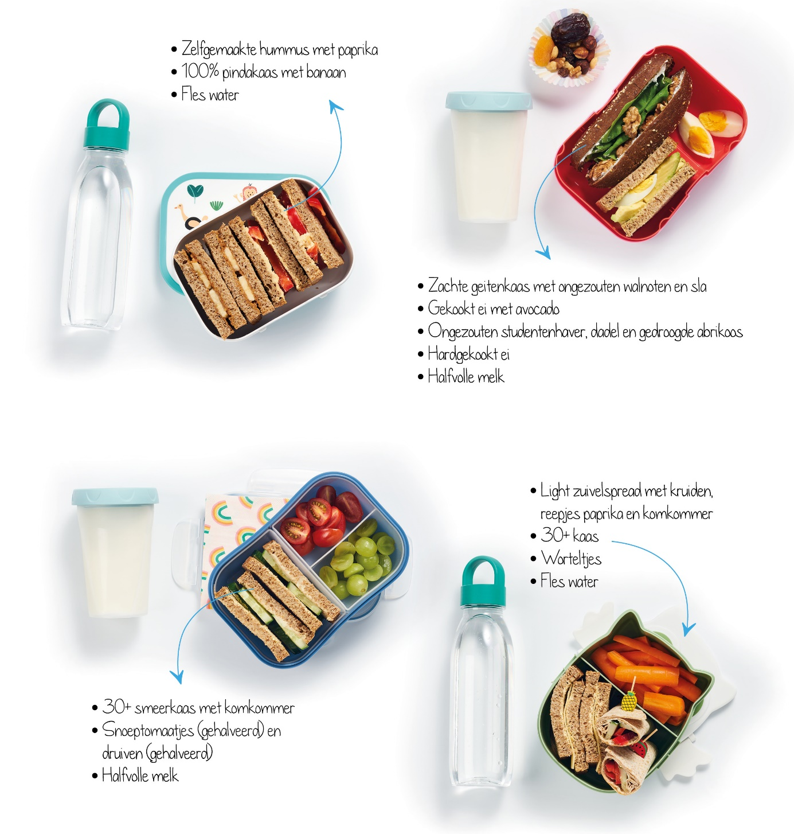

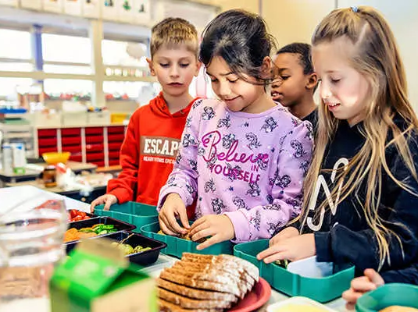
Verstrekte schoolmaaltijd
[verwijder indien niet van toepassing]

Op onze school verzorgen we een schoolontbijt / een schoollunch. Dat doen we aan de hand van de richtlijnen van het Voedingscentrum: volkoren- of bruinbrood, halvarine of margarine uit een kuipje, gezond beleg zoals 100% pindakaas, 30+ kaas, fruit en groenten. Wat er op het menu staat communiceren we op de website van de school. We houden daarbij rekening met kinderen met een allergie, dieet of culturele achtergrond.

- Drinken
De kinderen op onze school drinken vooral water. We vragen ouders om geen limonade, frisdranken, sportdranken en vruchtensappen mee te geven omdat die vaak veel suiker bevatten. Light frisdranken bevatten vaak geen suiker, maar wel zuren die de tanden kunnen aantasten. Daarom stimuleren we dat alle leerlingen een eigen beker/bidon meenemen naar school voor water. Leerlingen kunnen kun beker op school bijvullen met water. Ook hebben we een koelkast beschikbaar om dranken zoals halfvolle melk gekoeld te bewaren.
Voorbeelden van gezonde dranken:
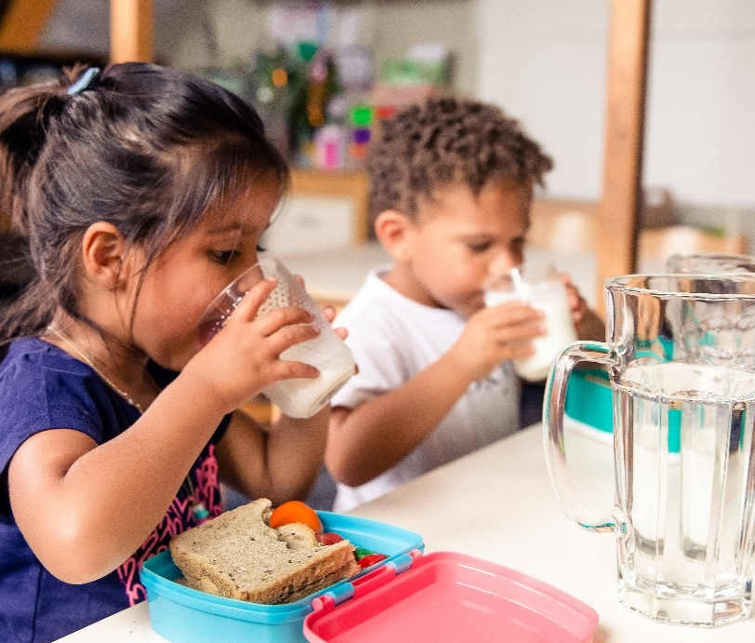
- Kraanwater.
- Magere of halfvolle melk, karnemelk of magere of halfvolle drinkyoghurt zonder toegevoegd suiker.
- (Lichte, lauwe) thee zonder suiker.

- Traktaties [kies welk beleid bij jullie van toepassing is]

Feestbeleid

Kinderen die jarig zijn, zetten we natuurlijk graag in het zonnetje. Wij kiezen op onze school voor een verjaardagsfeest zonder (eetbare) traktaties. Er wordt gezongen, een muts gemaakt en jarige leerlingen mogen een kaartje kiezen of trekken uit een doos vol activiteiten die ze met de hele groep hebben opgeschreven. Het gaat bijvoorbeeld om samen een spel doen, dansen, karaoke of langer buitenspelen. Daar kan de hele groep dan van genieten.

Traktatiebeleid

Kinderen die jarig zijn, zetten we natuurlijk graag in het zonnetje. Veel kinderen brengen een traktatie mee. Dat vinden we leuk! Ook bij traktaties kiezen we voor gezond, zoals traktaties met groente en fruit. Voor kinderen, maar ook voor leraren. Er zijn leuke, originele ideeën voor gezonde traktaties te vinden, bijvoorbeeld op www.voedingscentrum.nl/trakteren. En het hoeft echt geen enorm kunstwerk te zijn.

Voorbeelden van gezonde en feestelijke traktaties:
- Gebruik gezonde ingrediënten, zoals groente, (gedroogd) fruit of ongezouten noten. Maak er een leuke versiering van. Bijvoorbeeld met plakoogjes, gekleurd papier of doe ze in een vrolijk zakje.
- Van ongezonde traktaties geef je het liefst een kleine portie, zoals naturel popcorn, een dun plakje ontbijtboek, een doosje yoghurtrozijnen of een klein zakje met snoepjes.
- Iets anders dan eten kan ook, zoals stickers, uitdeelboekjes, stoepkrijt of klei.

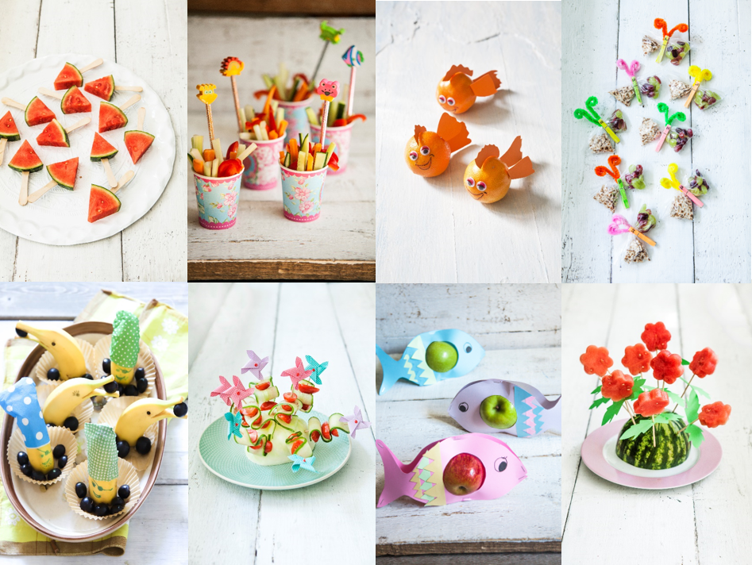

Allergieën en dieetwensen

We houden rekening met kinderen met allergieën of dieetwensen in verband met een bepaalde (geloofs)overtuiging. Denk aan notenallergie, coeliakie en aan halalvoeding. Hierover maken we individuele afspraken met ouders, en indien nodig communiceren we die naar andere ouders.

Duurzaamheid

Op onze school zijn we bezig met duurzaamheid. We geven graag een leefbare aarde door aan onze kinderen. Daarom delen we regelmatig tips hierover met ouders/verzorgers. Zoals:
- Kies voor klimaatvriendelijke groente en fruit. Denk aan appels en peren in de winter, en aardbeien en blauwe bessen in de zomer. Een mooi ezelsbruggetje is ABCDE: Appels, Bananen, Citrusfruit, Druiven En peren zijn het hele jaar door een klimaatvriendelijke keuze.
- Voorkom voedselverspilling door eten dat overblijft op een ander moment te gebruiken: een boterham kan ’s middags nog worden opgegeten, en overgebleven fruit kan gesneden door de yoghurt als toetje.
- Probeer afval en plastic verpakkingen te minimaliseren. Gebruik bijvoorbeeld een stevige luchtrommel en drinkbeker in plaats van boterhamzakjes en pakjes drinken.

Toezicht op beleid

We vinden het natuurlijk belangrijk dat ons voedingsbeleid zoveel mogelijk wordt nageleefd. Lukt dat een keer niet, dan is dat niet meteen erg. We zullen ons voedingsbeleid onder de aandacht brengen als dat nodig is, op een vriendelijke manier.
- Vinden we vaker snoep, cake, koek, chips of frisdrank in een broodtrommel, dan vragen we ouders om de volgende keer iets gezonds mee te geven. Gebeurt het vaker, dan gaat de leraar in gesprek met de ouders. Zo kunnen we samen naar oplossingen zoeken.
- Als we een traktatie zien die niet bij het beleid van onze school past, dan geven we de traktatie (deels) mee naar huis. De ouders kunnen dan zelf beslissen of ze de traktatie alsnog willen geven. De ouder die de traktatie heeft meegegeven, geven we een briefje mee met uitleg.
Zo zorgen we samen dat gezond en duurzaam eten op school de norm is en blijft.

En we doen nog meer…

- Elk schooljaar besteden we aandacht aan gezonde en duurzame voeding in onze lessen. School zien we namelijk als dé plek om kinderen bewust te maken van gezonde en duurzame voeding. Hiervoor gebruiken wij lespakket [zelf in te vullen door de school, bijvoorbeeld Smaaklessen]. Daarnaast doen we aanvullende activiteiten, zoals: [zelf in te vullen door de school, bijvoorbeeld: moestuinieren/ boerderijbezoek/georganiseerd schoolontbijt.]
- We werken samen met de Jeugdgezondheidszorg (JGZ) om de gezondheid van onze kinderen te bevorderen. Zij voeren een gezondheidsonderzoek uit in groep 2 en groep 7.
- Als we ons zorgen maken over de eetgewoonten of het gewicht van een leerling, dan bespreken we deze in het zorgteam van onze school. Hier betrekken we uiteraard de ouders bij. We laten ouders weten bij wie ze terecht kunnen als ze vragen hebben over de eetgewoonten en het gewicht van hun kind.
- Vul aan, wat doen jullie nog meer op het gebied van gezonde voeding? Bijvoorbeeld:
  - We houden ouders betrokken door regelmatig te komen met nieuws, ideeen, tips en suggesties over gezonde voeding
  - We organiseren een voorlichtingsavond over gezonde voeding vanuit de JGZ of een diëtist

